Министерство образования и науки Российской Федерации

ФГАОУ ВО «УрФУ имени первого Президента России Б.Н. Ельцина»

Институт радиоэлектроники и информационных технологий-РТФ

Преподаватель: Галушко Н. А.

Отчет

Продукт: Образовательная игра по истории

Группа: Раскаты Грома (1С21S.C.11. РаскатыГрома)

Служеникина Елена Юрьевна (аналитик)

Фефелова Дарья Юрьевна (тимлид, программист)

Дробышева Екатерина Евгеньевна (дизайнер)

Хорошун Никита Андреевич (аналитик)

Кашаев Кирилл Маратович (аналитик, тестировщик)

2021 г.

Оглавление

Введение 3

Команда 4

Целевая аудитория 5

Календарный план проекта 6

Определение проблемы 9

Подходы к решению проблемы 10

Анализ аналогов 11

Требования к продукту и к MVP 12

Стек для разработки 13

Прототипирование 14

Разработка приложения 15

Заключение 16

Список литературы 17

Приложение 18

Приложение 1 19

Приложение 2 20

Приложение 3 21

Дизайн приложения 21

# **Введение**

Окружающий мир наполнен загадками вселенной. С начала времен человек пытался познать мир вокруг себя. Еще на заре развития человечества люди обменивались информацией, передавая ее из уст в уста. Однако такая форма сохранения знаний оказалась ненадежной, и поэтому возникла необходимость в создании письменности. В наши дни человечество имеет десятки тысяч различных научных книг, которые могут рассказать нам о нашей истории.

Однако мы можем заметить тенденцию, что современная молодежь постепенно теряет интерес к изучению мира. По этой причине ученые создали новый метод обучения: игровая форма. Они заметили, что учащимся в такой форме легче запоминать информацию, и им не надоедает такой процесс обучения.

Нами была разработана компьютерная игра, повышающая интерес игроков к изучении событий, связанных с историческими фактами и с историческими личностями.

# **Команда**

1. **Тимлид, программист:** Дарья Юрьевна Фефелова

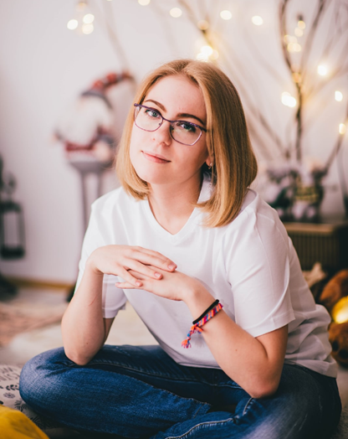

1. **Дизайнер:** Екатерина Евгениевна Дробышева

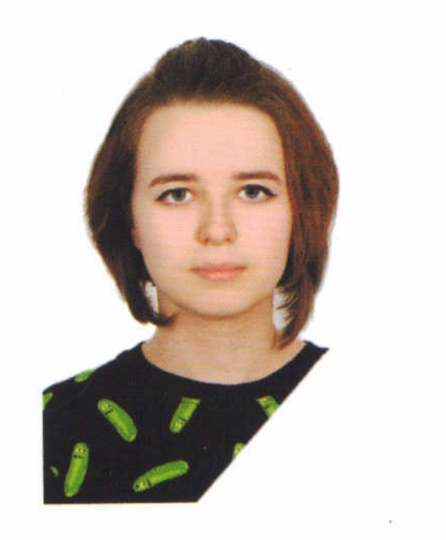

1. **Аналитик:** Никита Андреевич Хорошун



1. **Аналитик:** Елена Юрьевна Служеникина



1. **Аналитик, тестировщик:** Кирилл Маратович Кашаев

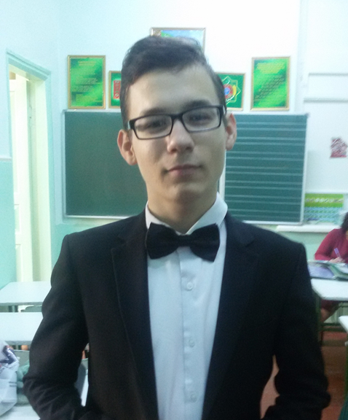

# **Целевая аудитория**

В ходе нашего исследования был проведен анализ школьных программ по дисциплине «Мировая история» в городах: Екатеринбург, Муравленко и Туркменабад. Данный анализ показал, что, с одной стороны, обучающиеся к 7 классу должны обладать определенной базой знаний по Мировой истории, однако фактически данные знания у школьников не сформированы. С другой стороны, повышение заинтересованности учеников 7-х классов в изучении данного предмета позволит сформировать у них базу знаний в будущем.

Подводя итоги по данному разделу нашего проекта, было выявлено, что нашей целевой аудиторией является русскоязычное население старше 14 лет.

# **Календарный план проекта**

**Название проекта**: Образовательная игра по истории «Кто есть кто»

**Руководитель проекта**: Фефелова Дарья Юрьевна

|  |  |  |  |  |  |  |  |  |  |  |  |  |  |  |  |  |  |  |  |  |  |  |  |  |  |  |  |  |
| --- | --- | --- | --- | --- | --- | --- | --- | --- | --- | --- | --- | --- | --- | --- | --- | --- | --- | --- | --- | --- | --- | --- | --- | --- | --- | --- | --- | --- |
| **№** | **Название** | **Ответственный** | **Длительность** | **Дата начала** | Временные рамки | | | | | | | | | | | | | | | | | | | | | | | |
| 1 | 2 | 3 | 4 | 5 | 6 | 7 | 8 | 9 | 10 | 11 | 12 | 13 | 14 | 15 | 16 | 17 | 18 | 19 | 20 | 21 | 22 | 23 | 24 |
| ***Анализ*** | | | | | | | | | | | | | | | | | | | | | | | | | | | | |
| *1.1* | *Определение проблемы* | Фефелова Д.Ю. | 1 час | 07.01.2021 |  |  |  |  |  |  |  |  |  |  |  |  |  |  |  |  |  |  |  |  |  |  |  |  |
| *1.2* | *Выявление целевой аудитории* | Хорошун Н.А. | 1 час | 07.01.2021 |  |  |  |  |  |  |  |  |  |  |  |  |  |  |  |  |  |  |  |  |  |  |  |  |
| *1.3* | *Конкретизация проблемы* | Служеникина Е.Ю. | 1 час | 07.01.2021 |  |  |  |  |  |  |  |  |  |  |  |  |  |  |  |  |  |  |  |  |  |  |  |  |
| *1.4* | *Подходы к решению проблемы* | Фефелова Д.Ю. | 1 час | 07.01.2021 |  |  |  |  |  |  |  |  |  |  |  |  |  |  |  |  |  |  |  |  |  |  |  |  |
| *1.5* | *Анализ аналогов* | Дробышева Е.Е. | 2 дня | 07.01.2021 |  |  |  |  |  |  |  |  |  |  |  |  |  |  |  |  |  |  |  |  |  |  |  |  |
| *1.6* | *Определение платформы и стека для продукта* | Кашаев К.М. | 1 день | 07.01.2021 |  |  |  |  |  |  |  |  |  |  |  |  |  |  |  |  |  |  |  |  |  |  |  |  |
| *1.7* | *Формулирование требований к MVP продукта* | Фефелова Д.Ю. | 2 дня | 10.01.2021 |  |  |  |  |  |  |  |  |  |  |  |  |  |  |  |  |  |  |  |  |  |  |  |  |
| *1.8* | *Определение платформы и стека для MVP* | Хорошун Н.А. | 1 день | 10.01.2021 |  |  |  |  |  |  |  |  |  |  |  |  |  |  |  |  |  |  |  |  |  |  |  |  |
| *1.9* | *Формулировка цели* | Фефелова Д.Ю. | 2 дня | 12.01.2021 |  |  |  |  |  |  |  |  |  |  |  |  |  |  |  |  |  |  |  |  |  |  |  |  |
| *1.10* | *Формулирование требований к продукту* | Дробышева Е.Е. | 2 дня | 10.01.2021 |  |  |  |  |  |  |  |  |  |  |  |  |  |  |  |  |  |  |  |  |  |  |  |  |
| *1.11* | *Определение задач* | Кашаев К.М. | 2 дня | 09.01.2021 |  |  |  |  |  |  |  |  |  |  |  |  |  |  |  |  |  |  |  |  |  |  |  |  |
| *2.1* | *Архитектура системы (компоненты, модули системы)* | Служеникина Е.Ю. | 2 недели | 31.03.2021 |  |  |  |  |  |  |  |  |  |  |  |  |  |  |  |  |  |  |  |  |  |  |  |  |
| *2.2* | *Разработка сценариев использования системы* | Хорошун Н.А. | 1 недели | 31.03.2021 |  |  |  |  |  |  |  |  |  |  |  |  |  |  |  |  |  |  |  |  |  |  |  |  |
| *2.3* | *Прототипы интерфейсов* | Дробышева Е.Е. | 2 недели | 31.03.2021 |  |  |  |  |  |  |  |  |  |  |  |  |  |  |  |  |  |  |  |  |  |  |  |  |
| *2.4* | *Дизайн-макеты* | Дробышева Е.Е. | 2 недели | 31.03.2021 |  |  |  |  |  |  |  |  |  |  |  |  |  |  |  |  |  |  |  |  |  |  |  |  |
| *2.5* | *Архитектура системы (компоненты, модули системы)* | Кашаев К.М. | 2 недели | 31.03.2021 |  |  |  |  |  |  |  |  |  |  |  |  |  |  |  |  |  |  |  |  |  |  |  |  |
| ***Разработка*** | | | | | | | | | | | | | | | | | | | | | | | | | | | | |
| *3.1* | *Написание кода* | Хорошун Н.А. | 3 недели | 7.04.2021 |  |  |  |  |  |  |  |  |  |  |  |  |  |  |  |  |  |  |  |  |  |  |  |  |
| *3.2* | *Тестирование приложения* | Кашаев К.М. | 2 недели | 30.04.2021 |  |  |  |  |  |  |  |  |  |  |  |  |  |  |  |  |  |  |  |  |  |  |  |  |
| ***Внедрение*** | | | | | | | | | | | | | | | | | | | | | | | | | | | | |
| *4.1* | *Оформление MVP* | Фефелова Д.Ю. | 1 неделя | 15.05.2021 |  |  |  |  |  |  |  |  |  |  |  |  |  |  |  |  |  |  |  |  |  |  |  |  |
| *4.2* | *Внедрение MVP* | Хорошун Н.А. | 3 дня | 01.06.2021 |  |  |  |  |  |  |  |  |  |  |  |  |  |  |  |  |  |  |  |  |  |  |  |  |
| *4.3* | *Написание отчета* | Служеникина Е.Ю. | 2 дня | 01.06.2021 |  |  |  |  |  |  |  |  |  |  |  |  |  |  |  |  |  |  |  |  |  |  |  |  |
| *4.4* | *Оформление презентации* | Фефелова Д.Ю. | 1 день | 25.05.2021 |  |  |  |  |  |  |  |  |  |  |  |  |  |  |  |  |  |  |  |  |  |  |  |  |
|  | *Защита проекта* | Фефелова Д.Ю. |  | 07.06 - 15.06 |  |  |  |  |  |  |  |  |  |  |  |  |  |  |  |  |  |  |  |  |  |  |  |  |

# **Определение проблемы**

В настоящее время постоянно проводятся опросы населения по вопросам школьной программы. Эти опросы показывают, что вопросы, касающиеся мировой истории, вызвали наибольшие затруднения. Также в ходе нашего исследования был проведен опрос (См. приложение 1), который показал причины незаинтересованности школьников в изучении Мировой истории – материал на занятиях излагается сухо и не интересно, что мешает запомнить материал.

Таким образом, наш проект будет решать проблему низкого уровня знания Мировой истории у населения.

# **Подходы к решению проблемы**

При обсуждении подходов к решению проблемы, нами были проведены опросы школьников различных возрастных категорий. Наиболее крупной из них была группа возрастов, относимая к 9 классам. По результатам опросов (См. приложение 2) явно заметно, что школьники заинтересованы в истории, и для них будет наиболее предпочтительно изучение данного предмета при помощи "игрового метода", являющегося для них более наглядным и интересным.

# **Анализ аналогов**

Прямые аналоги как таковые отсутствуют. В качестве косвенных, ввиду частичного совпадения концепций, могут выступать историческая рубрика телепередачи «Двое на миллион», а также настольные игры «Угадай кто», «Кто я», и «Крокодил».

# **Требования к продукту и к MVP**

На данном этапе были сформулированы следующие требования к нашему продукту:

1. Легкость и простота в использовании.
2. Удобный интерфейс (включающий меню, настройки, обратную связь с разработчиком).
3. Подача исторических материалов и фактов в простом интересом формате.
4. Отсутствие сбоев и ошибок в работе программы.
5. Реализация несколько режимов игры – одиночный участник игры, турнир, правда - ложь.
6. Обеспечение поддержки нескольких платформ.

Также на данном этапе были сформулированы следующие требования к MVP:

1. Легкость и простота в использовании;
2. Удобный интерфейс (включающий меню);
3. Подача исторических материалов и фактов в простом интересом формате;
4. Реализация одного режима игры (правда - ложь);

# **Стек для разработки**

Выбор стека для разработки основывался на следующих характеристиках:

* Стек должен использовать язык С#;
* В интернете должно находиться много обучающих видео по этому стеку;
* Можно создавать приложения на разных платформах;

Таким образом, нам для разработки игры подходит стек Unity, так как он совмещает все выше перечисленные требования.

# **Прототипирование**

На данном этапе был разработана упрощенная версия продукта нашего проекта (См. приложение 3). Были выявлены ошибки, связанные со средой разработки приложения, но они были устранены благодаря углублённому изучению подходов к разработке систем схожего типа. В частности, были исправлены недочеты приложения, связанные с логикой использования данного продукта.

# **Разработка приложения**

На данном этапе были сформулированы следующие пункты разработки приложения:

1. Поиск информации о различных платформах и способах программирования;
2. Выбор и изучение платформы Unity;
3. Разработка сценариев использования приложения;
4. Непосредственное создание сцен, переходов и скриптов;
5. Создание дизайна макета;
6. Разработка прототип интерфейса приложения;

# **Заключение**

Целью разработки данной компьютерной игры было повышение интереса у пользователей к изучению исторических фактов и событий. Одной из частных форм применения данного продукта является использование его в качестве дополнительного учебного пособия в рамках изучении исторических дисциплин в учебных заведениях. Исходя из проведенного нами анализа, было установлено, что целевой аудиторией пользователей нашей игры являются учащиеся старше 14 лет. Данный программный продукт позволит в игровой форме привлечь молодежь к изучению мировой истории и истории своей Родины.

# **Список литературы**

1. Опросы населения города Екатеринбурга на тему: «Знание исторических фактов»

* <https://www.youtube.com/watch?v=JgPzWspfO9s> - 5 ГЛУПЫХ ВОПРОСОВ ПО ИСТОРИИ НА 1000 РУБЛЕЙ / Школьники и студенты отвечают на школьные вопросы
* <https://www.youtube.com/watch?v=maUFAhJbX1E> - 5 ВОПРОСОВ на 9 МАЯ / Школьники и студенты отвечают на ШКОЛЬНЫЕ ВОПРОСЫ ПО ИСТОРИИ

# **Приложение**

## Приложение 1

## Приложение 2

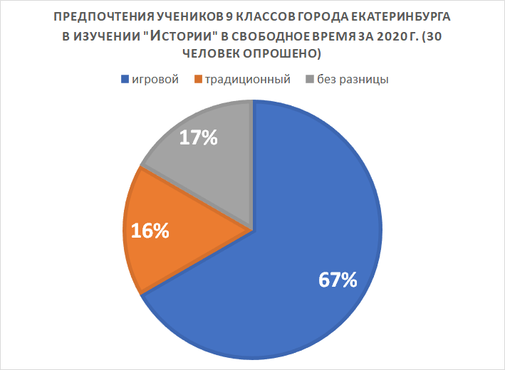

## Приложение 3

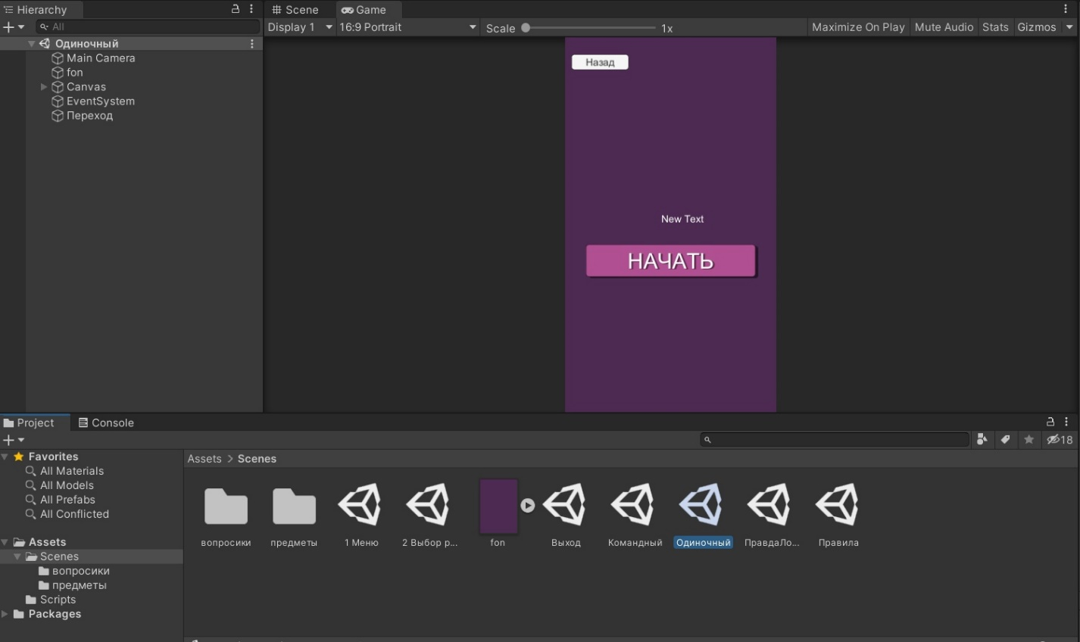(рис 1)

(рис 2)



(рис 3)

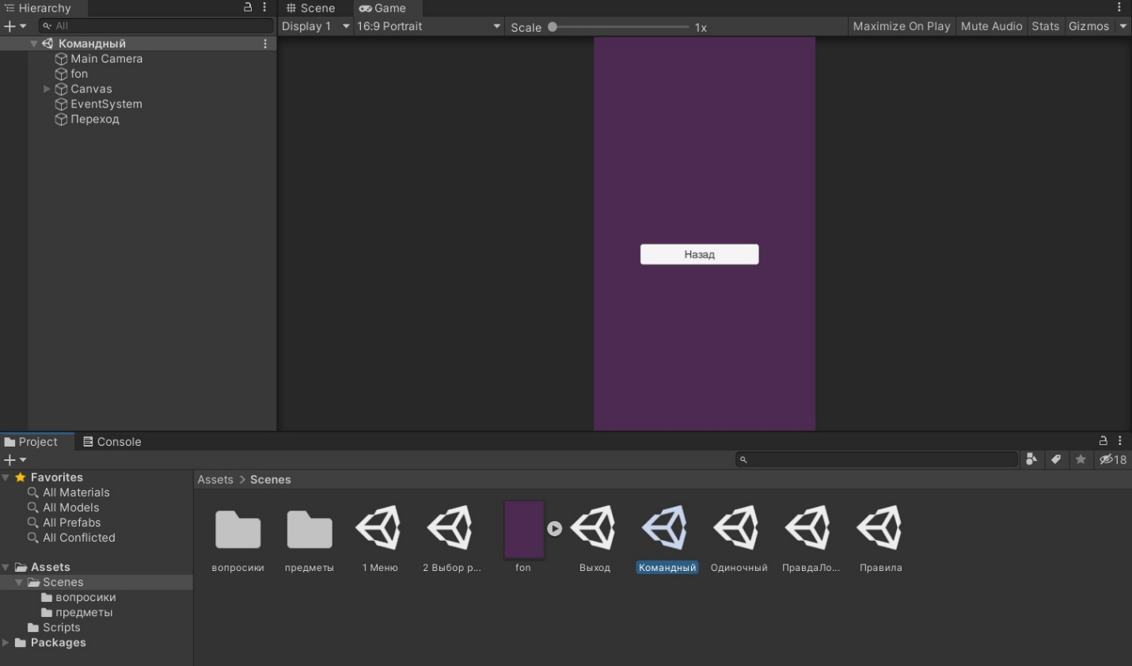

(рис 4)

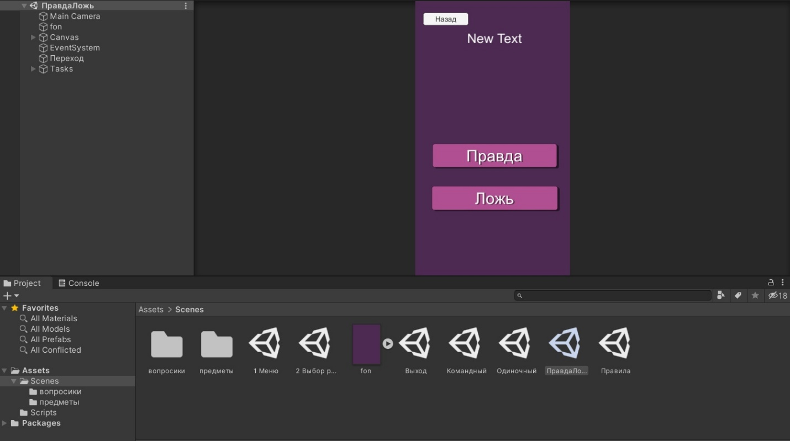(рис 5)

## Приложение 4

### Дизайн приложения

1. Меню:

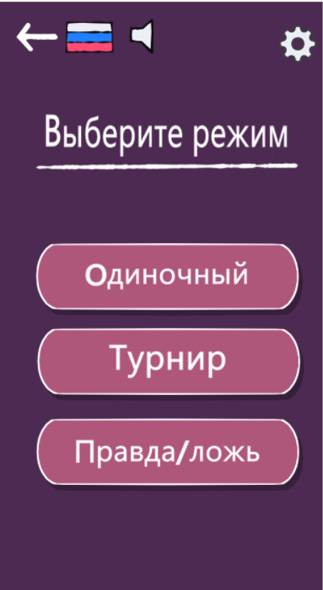1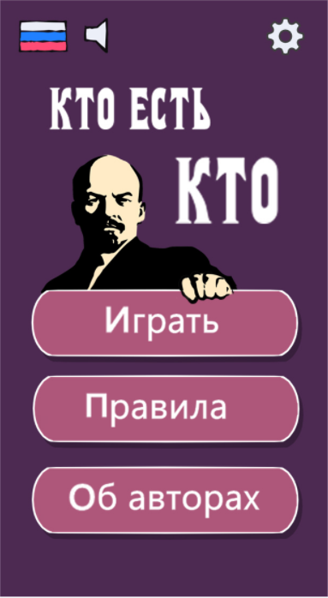

1. 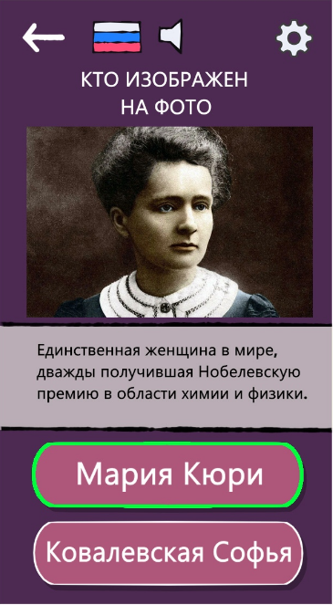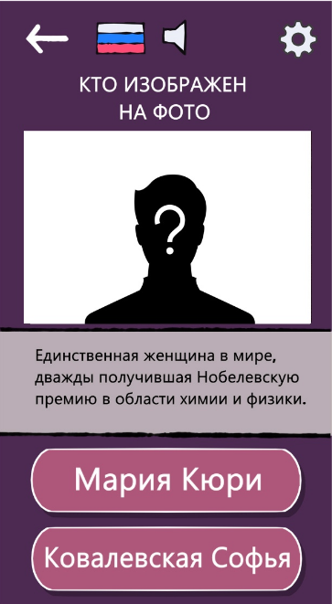Одиночный режим:
2. 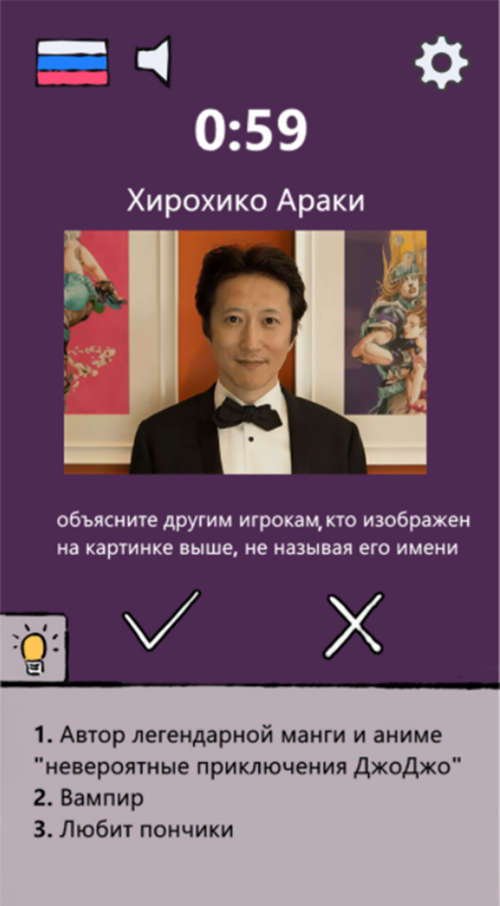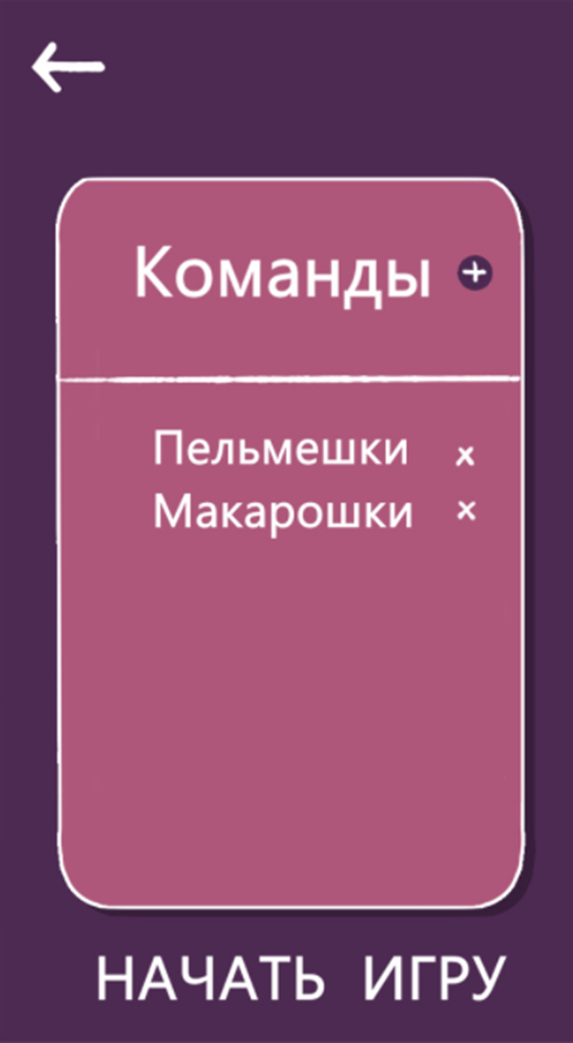Турнир(режим):
3. Правда/ложь(режим):